实训报告书

实训题目： 单片机原理及应用

系 （部）： 智能装备学院
专业班级：电子信息科学与技术18-2
姓 名： Sunqker
学 号： 201823010225
完成日期： 2021年1月8日

实习类型 |  | 课程实训 | 实训地点 | 2号实验楼316
组 别 |  | 12 | 实习课题 | 16*16LED点阵显示汉字
实训人姓名 |  | Sunqker
任务分配 |  | 软件设计及部分电路设计
指导教师 |  | 张XX | 实习日期 | 2021/1/4至2021/1/8
实训成绩
指导教师评语 | 指导教师签名：______________  _______年 ____ 月____日

目录
1 LED点阵（16*16）显示汉字系统设计方案 1
1.1 LED点阵（16*16）显示汉字设计思路 1
1.2 16*16的点阵选型 1
1.2.1 16*16的点阵介绍 1
1.2.3 16*16的点阵的工作原理 3
1.3 16*16的点阵系统整体设计方案 4
1.3.1 16*16的点阵系统 4
2 部分硬件元件的选择 5
2.1 单片机选型 5
2.1.1 单片机的选择 5
2.1.2 STC89C51 单片机的功能特性 5
2.1.3 STC89C51 单片机的主要参数 6
2.2 74LS595芯片简介 7
2.2.1 74LS595芯片工作原理 7
2.2.2 74HC595引脚图及引脚功能 7
2.2.3 74LS595逻辑功能 8
2.2.4 74LS595内部电路图 9
3 点阵（16*16）系统系统硬件电路设计 9
4 点阵系统（16*16）系统系统的软件设计 10
4.1点阵系统（16*16）系统系统软件流程及设计 10
4.2 汉字编码库的建立 10
4.3 静态显示流程 11
4.4 动态显示流程 11
4.5 列扫描显示流程 12
4.6 点阵不同模式显示的程序设计 13
4.7 中断程序设计 13
5 protues仿真 13
5.1单片机选择 13
5.2 元件的连接 14
5.3 仿真测试 14
6 实训总结 15
参考文献 16

1 LED点阵（16*16）显示汉字系统设计方案
1.1 LED点阵（16*16）显示汉字设计思路
根据功能要求，应采用动态显示的设计方法，同时为了简化设计，减少所用元器件的数量，显示数据的传输串行传输的方式（具体来说是传入并出）。可以用于显示汉字。其基本的原理, 就是用51单片机分别控制点阵的行和列, 利用人眼的视觉暂留效应, 动态扫描地显示汉字。

1.2 16*16的点阵选型
这里选择的是试验箱上的16*16点阵，这个点阵是由256个LED发光二极管组成。并且经过万用表的检测，试验箱上的16*16点阵按行来说是共阳的，按列来说是共阴的，也就是说点阵的每一行为一个公共极阳极，每一列为一个公共极阴极。

1.2.1 16*16的点阵介绍
16*16的点阵与8*8的点阵相类似，8*8的点阵如下图1.1所示，一般的点阵都是8x8的，即横竖都有8个发光二极管，如图5所示。
观察二极管正负极，我们可以很容易发现，如果赋予行值=0xff；列值=0x00；那么所有的发光二极管将被点亮，从而点阵就可以实现全亮。类似的，如果需要实现某一列或者某一行全亮，也可以进行类似的赋值。比如，我们要实现第一列全亮，第一列全亮就要求P20=0；其他为1，则代码为P0=0xff；P2=0xfe。
但是如果需要让点阵显示一个字符的话，上述赋值显然不能达到目的，需要通过动态扫描来实现。扫描包括行扫描和列扫描，我们可以任意使用其中一种。假设我们使用行扫描，就是首先令P07为1，即 P0=0x80；然后观察在这一行上有哪些二极管被点亮，点亮的那一列所对应的端口就为0，不亮的就为l，记下此时P2数值，短暂延时过后，令P06=1，即 P0=0x40；然后观察在这一行上有哪些二极管被点亮，点亮的那一列就为0，不亮的就为1，记下此时P2的数值，同理如此重复下去，直到P0=0x01；那么所有的P0和P2的数值就构成了两个长度为8的数组，我们可以在程序中每个一段时间按顺序发送一组代码，只要时间段足够短，那么我们就可以在点阵上看到稳定的字符了。
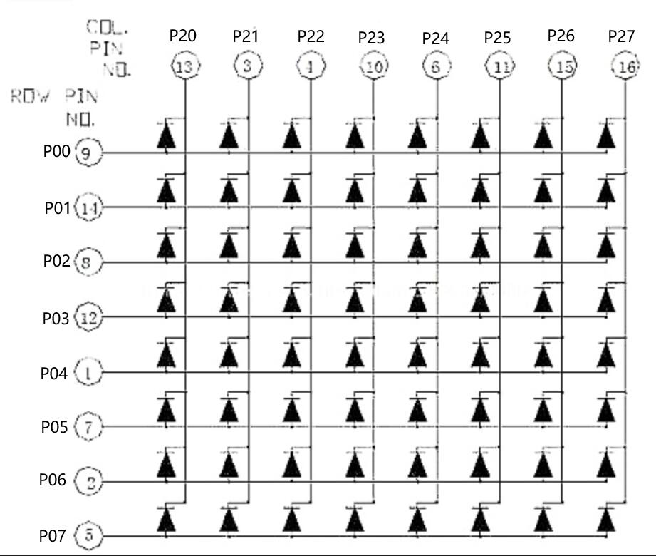
图1.1 8*8点阵原理图
1.2.2 原理图中16*16的点阵的制作
由于在protues中没有16*16的点阵模块，而有8*8的点阵模块，所以这里可以用4个8*8的点阵模块来拼凑出一个16*16的点阵模块。如下图1.2将上面两个点阵的对应行连接起来，下面的两个点阵的对应行也连接起来，左边两个的对应列连接起来，右边两个的对应列也连接起来，经过简单的测试可以满足16*16点阵功能要求。
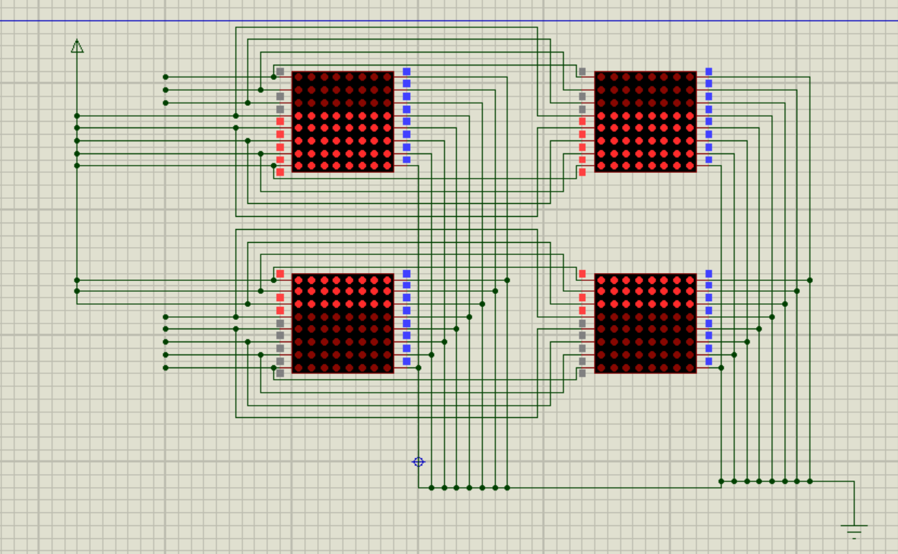
图1.2 8*8点阵模块连接图
如下图1.3，然后将左边的两块点阵分别往左平移使其完成拼接。
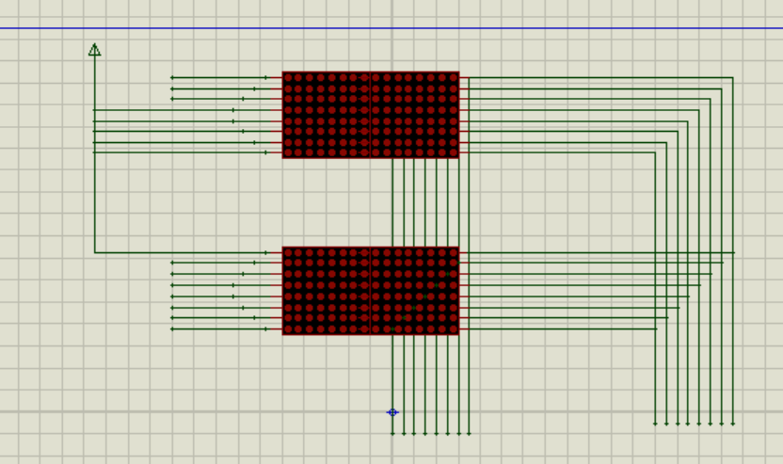
图1.3 8*8点阵模块连接图
然后再上下合并，最终制作出的16*16的点阵模块如下图1.4所示。
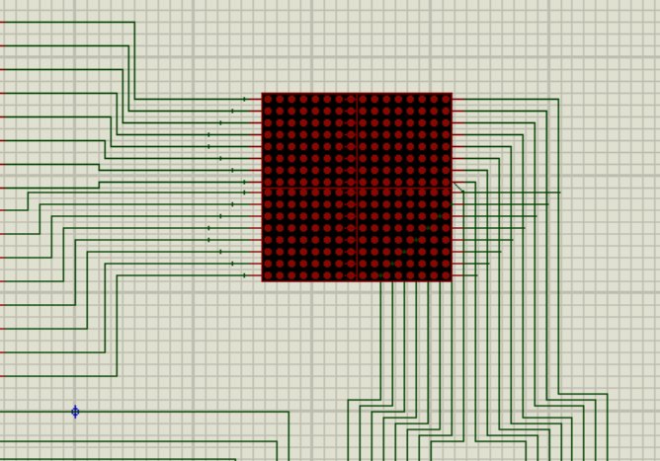
图1.4 8*8点阵模块制作完成图

1.2.3 16*16的点阵的工作原理
LED驱动显示采用动态扫描方法，动态扫描方式是逐行轮流点亮，这样扫描驱动电路就可以实现多行的同名列共用一套列驱动器。以16×16点阵为例，把所有同一行的发光管的阴极连在一起，把所有同一列的发光管的阳极连在一起(共阴的接法)，先送出对应第1列发光管亮灭的数据并锁存，然后选通第1列使其燃亮一定的时间，然后熄灭；再送出第2列的数据并锁存，然后选通第2列使其燃亮相同的时间，然后熄灭；…第16列之后，又重新燃亮第1列，反复轮回。当这样轮回的速度足够快（每秒24次以上)，由于人眼的视觉暂留现象，就能看到显示屏上稳定的图形。该方法能驱动较多的LED，控制方式较灵活，而且节省单片机的资源。
点阵的移动：要显示一个字符，该字符的点阵数据可以列向（纵向）16点组字，又可以行向（横向)16点组字。无论哪一种组字方法，都既可以显示字符的水平方向的移动，又可以显示竖直方向的移动。
列扫描方式左移动：列向组字显示字符水平方向的移动（左滚动)。
延长数组法。将原来字符点阵数组的16个数据重复一遍延长，点阵数组的数据个数为32个。每扫描一帧取8个数据显示，下一帧取数要在数组中后移一个数取数。循环一遍扫16帧。可以假想有两块16×16的点阵模块（共32帧)水平平行排列，用一个恰好能罩住16列点阵的中空方框去罩这个点阵，第1(第1帧）罩住最左边数起第一列开始的16列，就扫描显示这16列;第2次（第2帧）使方框右移一列，罩住做左边数起第列开始的16列，就扫描显示这16列；…………；这样每扫描完一帧使方框右移一列，最后第16次(第16帧)时，罩住左边数起的第16列开始的16列，就扫描显示这16列。如此完成16帧画面的扫描显示，也就完成了整个一次移动循环扫描、之后反复循环，即可呈现显示字符沿水平向左移动的图像。
因为是列向组字（列扫描方式，点阵数据为行码，上边为低位下面为高位)，希望显示移动的一个字符，第1次扫描从行码的点阵数组中取第1-16个数据，送行码输出口，对应于这8个数据，同时用列码输出口输出列码，分别控制第1-16 列。扫描完前16个数据之后，第2次扫描从点阵数组中取第3-18个数据(第18个数据与第1个数据同)，送行码输出口，对应于这16个数据，同时用列码输出口输出列码，仍分别控制扫第1-16 列。第3次扫描从点阵数组中取第5-20个数据(第20个数据码与第2个数据码相同）扫描……；如此实现字符向左移动。

1.3 16*16的点阵系统整体设计方案

1.3.1 16*16的点阵系统
根据实训课题，本论文中要实现的功能有设计一个用16*16LED点阵轮流显示汉字的程序，循环显示“山东科技大学”六个汉字，显示时共有5中切换方式，分别为：轮流、左移、右移、下移和上移。并且用三个按键来完成上述功能，分别为暂停、播放和方式切换，暂停按键的功能为停止显示，保持当前显示状态，播放按键的功能为继续当前状态显示，方式切换按键的功能为在不同方式之间轮流切换。
由于16*16的点阵行和列各有16个接口，要想直接用单片机上的P口来实现似乎显得太过繁琐，太过浪费接口资源，为了简化设计，所以可以选用74LS595芯片来用作16*16点阵的行和列的扫描选通。并且74LS595芯片是串入并出的，可以节省硬件的资源。
字模可以使用取模软件来生成对应的字模。
通过其中一个按键实现5中切换方式，可以用中断来控制。将按键绑定P3.2外部中断0引脚。
暂停和开始按钮可以使用中断，但为了将中断省出来，这里也可以不使用中断处理函数，这里可以使用查询的方式，就是直接定义两个单片机的引脚接口，通过不断地检测这两个引脚接口上的电平的变化来触发不同的操作。

2 部分硬件元件的选择

2.1 单片机选型

2.1.1 单片机的选择
试验箱上的单片机的型号是STC89C52，所以就不用做过多的选择，直接用这个。单片机是点阵（16*16）系统的核心部件，STC89C52是一种低功耗、高性能CMOS8位微控制器，具有8K在系统可编程Flash存储器。在单芯片上，拥有灵巧的8位CPU和在系统可编程Flash，使得STC89C52为众多嵌入式控制应用系统提供高灵活、超有效的解决方案。
具有以下标准功能：8k字节Flash，512字节RAM，32位I/O口线，看门狗定时器，内置4KBEEPROM，MAX810复位电路，三个16位定时器/计数器，一个6向量2级中断结构，全双工串行口。

2.1.2 STC89C51 单片机的功能特性
- 8K字节程序存储空间，可反复擦写的Flash ROM；
- 32个双向I/O口
- 256*8bit内部RAM
- 3个16位可编程定时/计数器中断
- 时钟频率为0-24MHz
- 2个串行中断
- 可编程UART穿串行通道，可直接使用串口烧写程序
- 2个外部中断源，共6个中断源
- 2个读写中断口线
- 低功耗空闲和掉电模式
- 512字节数据存储空间；
- 内带4K字节EEPROM存储空间

2.1.3 STC89C51 单片机的主要参数
引脚介绍：
主电源引脚(2根)
VCC(Pin40)：电源输入，接+5V电源
GND(Pin20)：接地线
外接晶振引脚(2根)
XTAL1(Pin19)：片内振荡电路的输入端
XTAL2(Pin20)：片内振荡电路的输出端
控制引脚(4根)
RST/VPP(Pin9)：复位引脚，引脚上出现2个机器周期的高电平将使单片机复位。
ALE/PROG(Pin30)：地址锁存允许信号
PSEN(Pin29)：外部存储器读选通信号
EA/VPP(Pin31)：程序存储器的内外部选通，接低电平从外部程序存储器读指令，如果接高电平则从内部程序存储器读指令。
可编程输入/输出引脚(32根)
STC89C52单片机有4组8位的可编程I/O口，分别位P0、P1、P2、P3口，每个口有8位(8根引脚)，共32根。
PO 口(Pin39～Pin32)：8位双向I/O口线，名称为P0.0～P0.7 P1口(Pin1～Pin8)：8位准双向I/O口线，名称为P1.0～P1.7 P2口(Pin21～Pin28)：8位准双向I/O口线，名称为P2.0～P2.7 P3口(Pin10～Pin17)：8位准双向I/O口线，名称为P3.0～P3.7
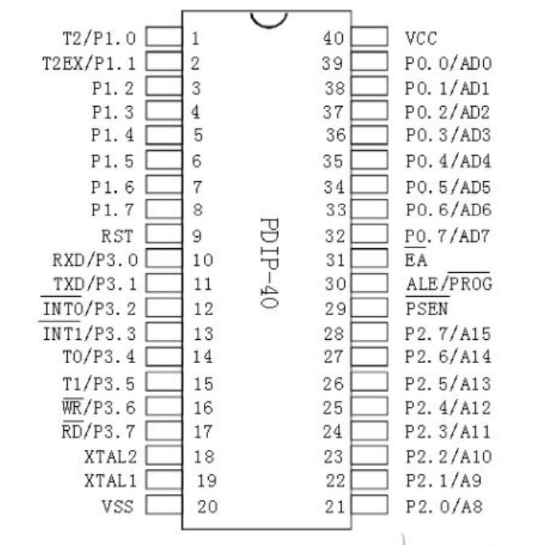
图1.5 STC89C52RC引脚图

2.2 74LS595芯片简介

2.2.1 74LS595芯片工作原理
74LS595为8位可级联的串入并出的移位寄存器，三态输出功能的驱动芯片。移位寄存器和存储器分别具有独立的时钟信号。数据在SHCP的上升沿输入，在STCP的上升沿进入到存储寄存器中去。如果两个时钟连在一起，则移位寄存器总是比存储寄存器早一个脉冲。移位寄存器有一个串行移位输入（DS），和一个串行输出（Q7’），和一个异步的低电平复位（MR），存储寄存器有一个并行8位的，具备三态的总线输出，当使能OE时（为低电平），存储寄存器的数据输出到总线。

2.2.2 74HC595引脚图及引脚功能
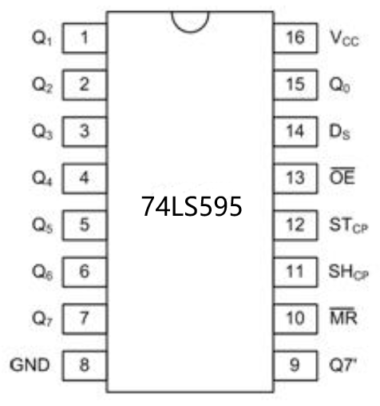
图1.6 74LS595管脚图
- 第1脚：数据输出端QB
- 第2脚：数据输出端QC
- 第3脚：数据输出端QD
- 第4脚：数据输出端QE
- 第5脚：数据输出端QF
- 第6脚：数据输出端QG
- 第7脚：数据输出端QH
- 第8脚：电源GND
- 第9脚：串行数据输入端SQH，时钟下降沿数据移出
- 第10脚：复位引脚RESET
- 第11脚：数据移位时钟输入端SCK
- 第12脚：数据锁存信号输入端RCK
- 第13脚：数据输出使能端/OE，低电平有效
- 第14脚：串行数据输入端A，时钟上升沿数据移入
- 第15脚：数据输出端QA
- 第16脚：电源VDD

2.2.3 74LS595逻辑功能
它和74HC164的功能类似，都是串入并出的IO接口，将串行的数据，转为并行的输出，这样可以节约MCU的IO口资源。主要应用在多路LED指示或多位数码管驱动方面。但与74HC164比，595主要还有以下更优越的功能：
- 支持3态输出，当第13脚为高电平时，595无输出；
- 具有数据锁存的功能，这样不会影响移位时的瞬时输出；
- 具有数据输出功能，可以更方便的进行595级联。

2.2.4 74LS595内部电路图
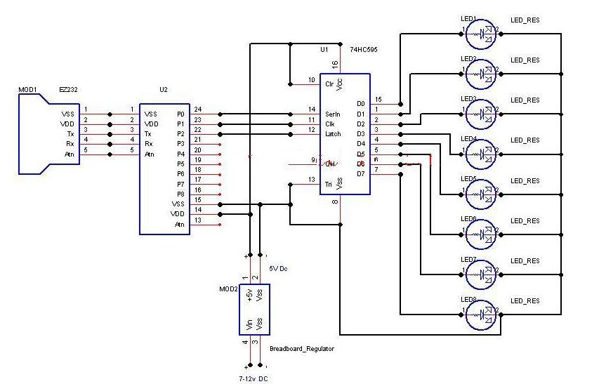
图1.7 74LS595内部电路图

3 点阵（16*16）系统系统硬件电路设计
根据功能要求，采用AT89C52单片机，动态显示的设计方法，同时为简化设计，减少硬件数量，显示数据的传输采用串行传输方式，列扫描地址用P1口控制，总体结构框图1.8如下:
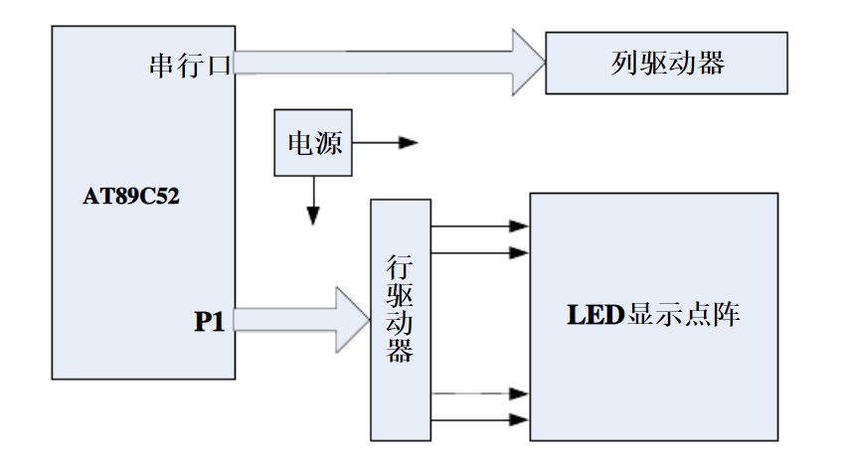
图1.8 总体结构框图

4 点阵系统（16*16）系统系统的软件设计

4.1点阵系统（16*16）系统系统软件流程及设计
本次实训中，软件解决的主要问题是如何对要想显示的汉字进行编码，建立一个汉字编码库，使其能够对点阵的行和列进行控制。如何对点阵进行扫描，即扫描算法的实现，还有实现对点阵的扫描后，如何对轮流、左移、右移、下移和上移进行软件上的实现，对5种不同的模式如何切换。

4.2 汉字编码库的建立
这里如果是对每个汉字的每个点进行计算的话就显得非常麻烦了。通过查阅相关的资料，发现可以通过取模软件来获取。这里我们使用的是PctoLCD2002这个软件。
如下图，在软件中进行“山东科技大学”这六个汉字的取模，在取模之前对当前软件的设置如图1.9，软件给出的编码如图2.1。
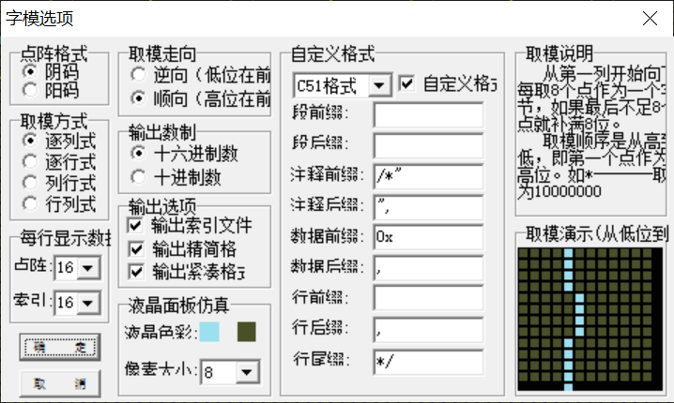
图1.9 PctoLCD2002设置
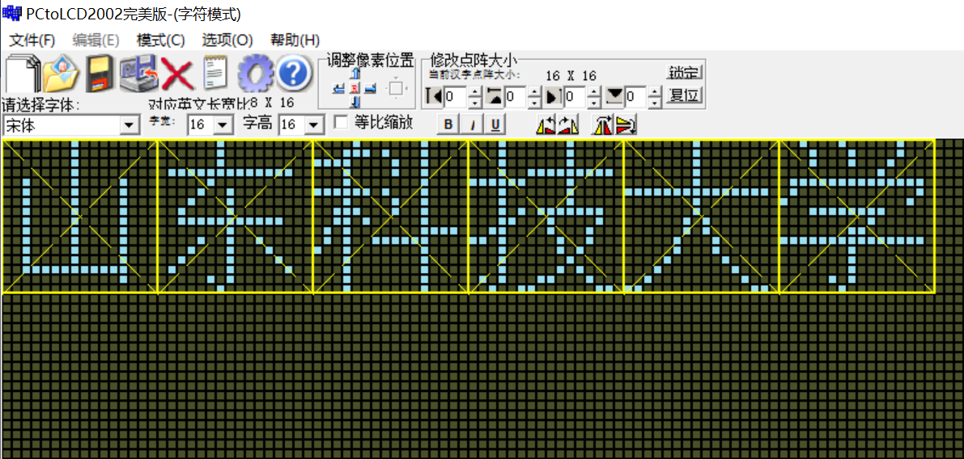
图2.0 PctoLCD2002点阵字码显示
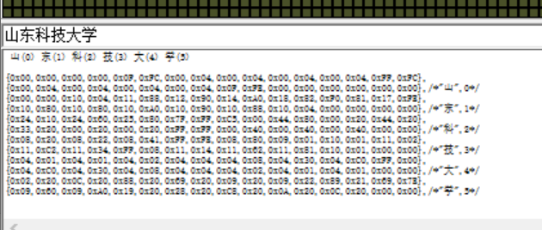
图2.1 生成的点阵字码

4.3 静态显示流程
静止显示是所有显示方式中最简单的一种。单片机上电复位，先调用显示程序，在发送点阵数据给单片机时，根据已经制作好的显示屏的结构特征，即一屏能显示1个汉字，显示时是将按组顺序存储的点阵数据，按列扫描依次取出，逐列亮 LED。在一屏汉字显示完毕后，循环显示一段时间后，字符数据地址偏移32个字节，接着显示下一屏数据，其流程图如图2.2所示。
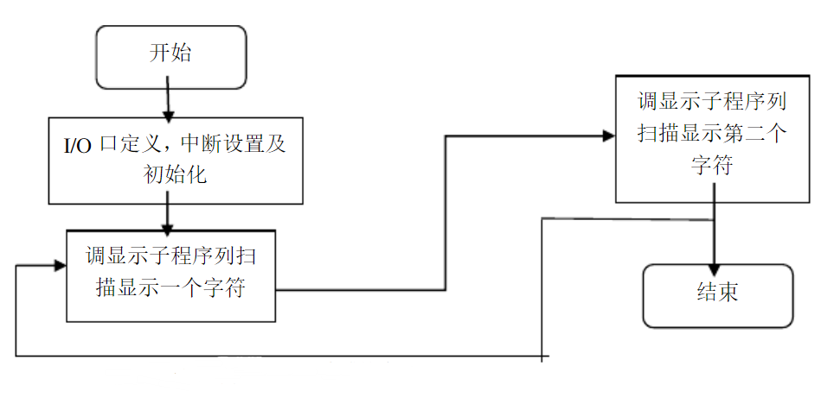
图2.2 静态显示流程

4.4 动态显示流程
先调用显示程序，显示一个字符，显示之后马上熄灭，接着调用延时程序，延时约1秒钟，然后以左移的方式显示事先写在芯片里的2个字节，等到全都显示完毕，转向while死循环，又从显示“培养”开始一个新的周期。程序流程图如图2.3所示。
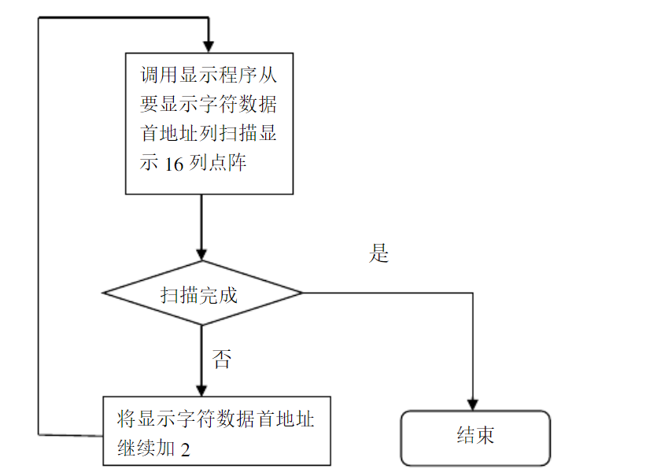
图2.3 动态显示流程

4.5 列扫描显示流程
列扫描显示流程：首先准备一个要显示的字符32字节数据)，扫描一列输出2字节(16位）数据，延时显示100us，然后熄灭本列，防止窜行显示，逐列扫描完16列后重复扫描10次以上以保证能有足够显示时间，流程如图2.4所示。
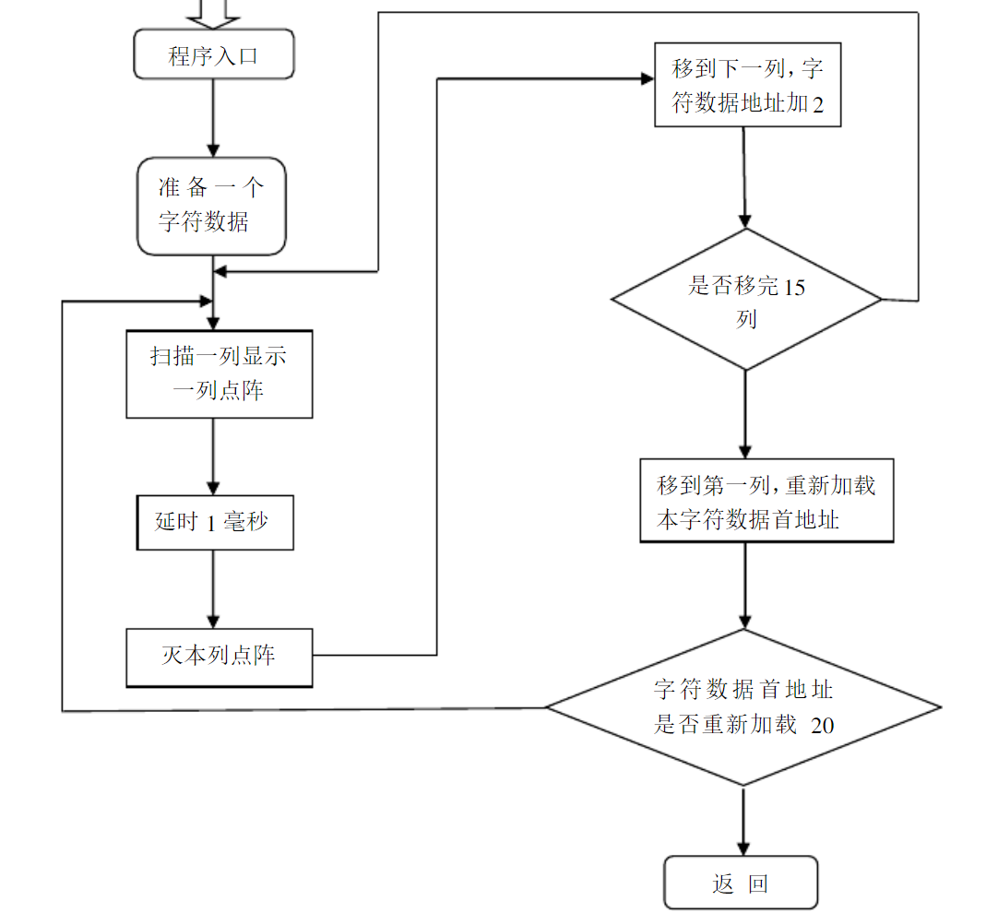
图2.4 列扫描显示流程

4.6 点阵不同模式显示的程序设计
这里实现16*16的点阵的不同模式显示，通过分别控制左边两列和右边两列来实现汉字的显示。采用列扫描在lietab[]中取值，进行扫描前8列，然后再把十六进制的字码串行传入74LS595芯片中，然后设置nss=1，等到595串入并出 4个值都送完了，才一起显示，不然送一个显示一个会闪烁。之后再采用相似的列扫描方式来扫描后8列。扫描函数是放在主函数中进行循环调用的，每进行一列点阵扫描的时间是通过定时器中断来控制的。

4.7 中断程序设计
这个系统种采用了两个中断，一个是外部中断INT0，还一个是通过INT1实现的定时器中断。
对于外部中断INT0，它和使用按键进行“左移、右移、下移、上移和轮流显示”这五种模式的轮流切换有关。在外部中断INT0的子程序中，只写了三行代码，其中的变量a是不同模式所对应的一个标志，五种模式分别对应着a=1-5。模式切换按钮所连接的是单片机上的P3.2的INT0端口，按钮按下时，P3.2端口的电平就会被拉为0，在init()函数中已经对中断初始化进行了完整的定义，定义了IT0=1，是下降沿触发，所以按键按下后，会触发外部中断0服务子程序，使得a自加一，为了控制变量a的范围为1-5，所以加了一个if判断条件。当然要实现模式的切换，还要在主函数中进行循环检测a的值，检测到后执行对应的控制模式的函数。
对于定时器中断，要在init()函数中完成简单的初始化，如设置定时器的初值，定时器方式的选择，这里选择的是定时器0的方式1，该方式是16位的不可重装模式。该定时器中断函数主要完成的是对点阵显示的滚动控制，控制滚动的速度。所以对于点阵滚动显示的开始和暂停可以在这里进行相关设置，该函数中的变量offset是控制汉字每次滚动的次数，当offset+=1时滚动位移为1，当offset+=0时，滚动位移为0，也就是暂停不滚动了。所以设置了一个变量flag为0或1来分别执行对应的滚动控制。暂停和开始按钮分别绑定了stop和start函数，在这两个函数中可以对flag的值进行改变。这样就可以实现通过按键来控制16*16点阵滚动显示的开始与暂停。

5 protues仿真

5.1单片机选择
这里在protues仿真软件中选择的是AT89C52，然后在AT89C52单片机的左边进行一个最小系统的设置，如下图
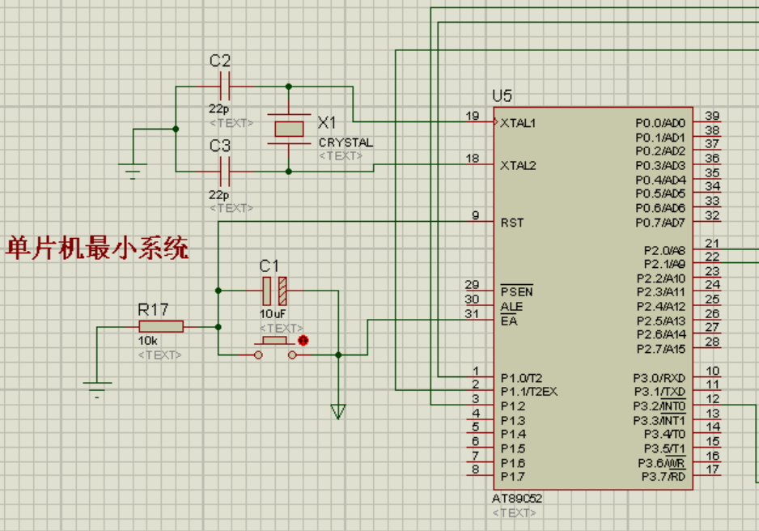
图2.5 单片机最小系统

5.2 元件的连接
元件的连接如下图所示：
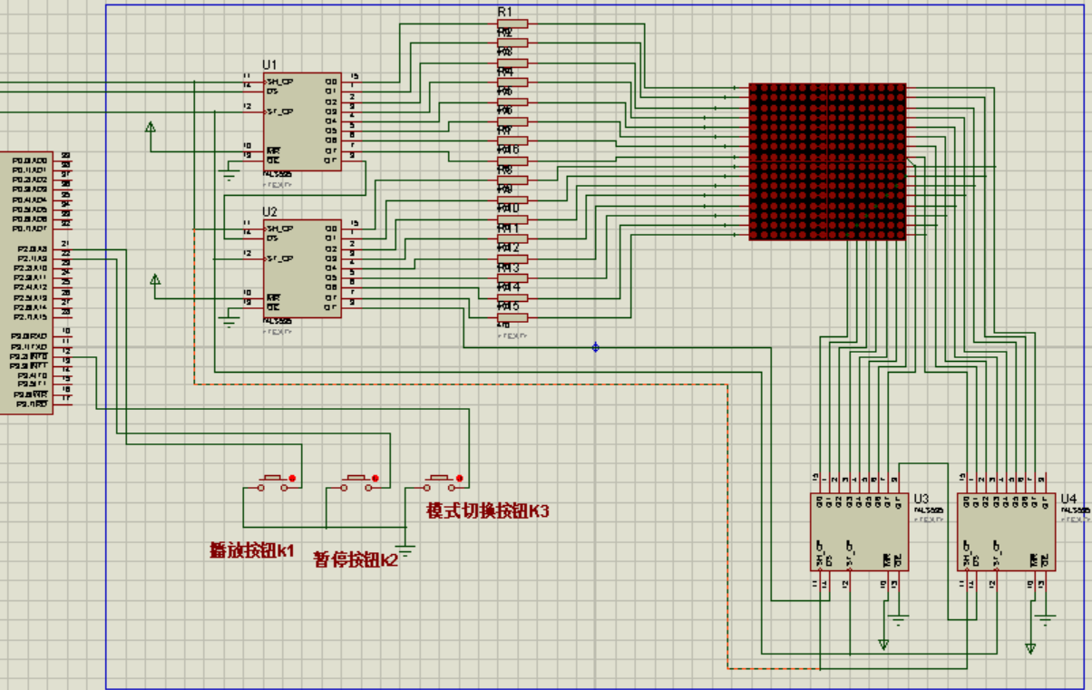
图2.6 元件的连接

5.3 仿真测试
选择好编译生成的hex文件，导入单片机系统，然后点击运行，效果图如下。
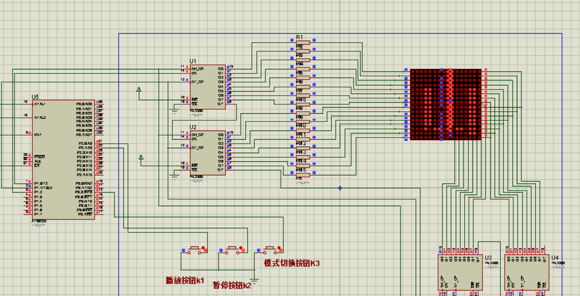
图2.7 仿真测试结果
点击三个功能按钮，发现可以实现对应的功能。

6 实训总结
在这为期一周的实训中，学到了许多，也懂得了许多。这一周的实训说长也不长，说短也不短，这次的实训是对一学期的单片机学习的最终考验与考核。从实训课题上的各种实训要求和功能实现到最终的完整的实训成果的展现，整个过程有失败的沮丧，也有成功的喜悦。
通过这次实训，对一个完整的具体的16*16点阵系统进行了设计，对系统设计的流程又有更深的了解，这次的系统设计有硬件电路的设计也有软件算法的实现。
之前课上所学过的单片机类型时STC系列的，这次实训的实验箱上的单片机也是STC系列的，具体的是STC89C52芯片，和之前学过的单片机的功能以及引脚的功能基本差不多。这次实训中又了解到了一个之前没怎么接触过的一个芯片——74LS595，这个芯片是一个8位可级联的串入并出的移位寄存器，正是因为这个芯片可以实现数据的串入并出，所以使用这个芯片可以节省单片机的接口资源，使得连线更加的简单而不凌乱。
这次实训中使用了单片机的定时与中断，经过这次实训对定时与中断有了更加深刻的了解。
总之，通过这次实训更加锻炼了自己的动手能力和实践能力，对所掌握的知识付诸了实践。实践与理论的结合，更加巩固了所学的知识。

参考文献
[1]陈秀美.单片机驱动16*16 LED点阵显示汉字[J].卫星电视与宽带多媒体,2011(11):63-65.
[2]林舜杰.一种基于单片机16×32点阵动态字幕的设计[J].电子制作,2016(15):25+29.
[3]李红岭,高晓阳,张华,王关平,孙伟.16×16点阵广告滚动显示屏控制系统的设计[J].电脑知识与技术,2019,15(32):252-253.
[4]孙陈英.基于AT89S52单片机的8×8 LED点阵显示屏的设计[J].通信电源技术,2019,36(06):147-148.
[5]牛晓飞,张秀香,李明,郝保明,王祥,唐永刚.基于AT89C51单片机的16×16点阵显示屏的设计[J].宿州学院学报,2017,32(12):97-100.

